CHOCOLATES TRAPA YA TIENE A LA PEÑA MÁS CHOCOLATERA DE ESPAÑA
La peña Prohibido Chispear, de Navares de Enmedio (Segovia), se ha proclamado ganadora del concurso organizado en Tik Tok por la icónica chocolatera palentina con un vídeo fresco, divertido y muy fiestero
Como parte del premio, la marca organizó una chocolatada popular gratuita durante las Fiestas Mayores de la localidad castellanoleonesa, en honor a la Virgen del Pilar. La cita tuvo lugar el 12 de octubre y contó con la implicación de los propios ganadores, que quisieron compartir el premio con todo el pueblo y fueron ellos mismos quienes repartieron el chocolate a los vecinos
La peña será, además, protagonista del vídeo promocional de la próxima edición de La Peña Más Chocolatera 2026, lo que representa una gran oportunidad para poner en valor a Navares de Enmedio, mostrando al gran público la vitalidad de sus fiestas, la riqueza de su patrimonio y el espíritu acogedor de su gente
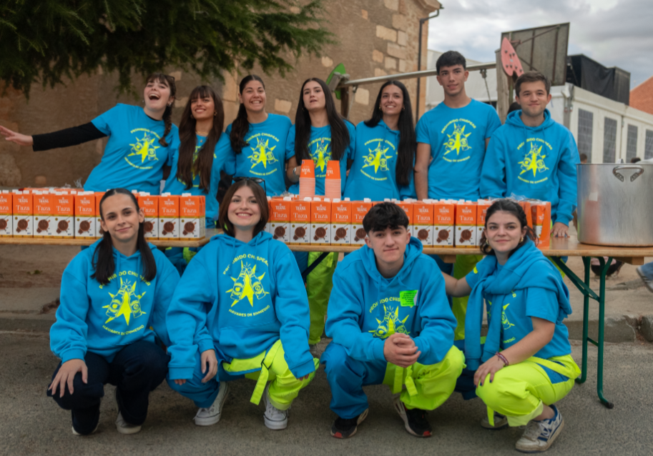
Madrid, octubre de 2025.- Tras un verano lleno de creatividad, humor y pasión por las fiestas populares, Chocolates Trapa ya tiene a la ganadora del concurso La Peña Más Chocolatera. El galardón ha recaído en la peña Prohibido Chispear, formada por 25 jóvenes de entre 18 y 21 años, del municipio segoviano de Navares de Enmedio, que con su vídeo conquistó tanto al jurado como al público en TikTok.
Su propuesta, fresca y divertida, recrea con ingenio distintas escenas reconocibles de la televisión: desde una reportera narrando en directo hasta entrevistas espontáneas a cámara. Todo ello acompañado de referencias a la marca Trapa y a las costumbres más entrañables de sus fiestas, como los pasacalles, las verbenas o las charangas. Un retrato ameno y desenfadado del espíritu festivo que convierte a esta peña en digna representante de la pasión con la que se viven las celebraciones populares en nuestro país.
UN PREMIO A LA ALTURA DE LA FIESTA
Como ganadores, Prohibido Chispear recibió un palé de 150 bricks del nuevo Chocolate a la Taza Trapa en formato de un litro, un producto versátil que puede disfrutarse frío o caliente y que forma parte de la última innovación de la firma palentina. Además, la marca les entregó ropa personalizada con sus logos y colores para que lucieran con orgullo su identidad durante las celebraciones.

La peña segoviana será también protagonista del vídeo oficial de la próxima edición de La Peña Más Chocolatera 2026. Una oportunidad única para poner en valor tanto al grupo como al propio municipio de Navares de Enmedio, destacando su patrimonio y sus fiestas más emblemáticas: la Rogativa (del 6 al 8 de junio) y las Fiestas Mayores en honor a la Virgen del Pilar, que coinciden con el 12 de octubre.
UNA CHOCOLATADA PARA TODO EL PUEBLO
Coincidiendo con las Fiestas Mayores, Trapa se unió a la celebración el 12 de octubre, organizando junto al Ayuntamiento y la peña una gran chocolatada popular en la que todo el pueblo pudo disfrutar gratuitamente de su Chocolate a la Taza. Además, hubo charanga, entrevistas, entrega oficial de la ropa exclusiva y grabación de contenido para la campaña de la próxima edición.

Con esta iniciativa, Chocolates Trapa reafirma su compromiso con la cultura popular, apoyando las tradiciones y las fiestas locales, acercando el sabor más auténtico del chocolate a los momentos de celebración compartidos.

SOBRE CHOCOLATES TRAPA
Fundada en 1891 por los monjes trapenses, Chocolates Trapa es una de las firmas chocolateras más icónicas y queridas de nuestro país. Una empresa pionera y 100 % española que a partir de 2013 inició un nuevo rumbo de la mano de una familia palentina que quiso invertir en su tierra y modernizar la marca y su porfolio en base a tres pilares: innovación, estilo y conciencia social y medioambiental. En la actualidad Chocolates Trapa cuenta con cerca de 150 trabajadores, con más de 120 distribuidores en España y con presencia en 50 países, así como con un porfolio de 290 referencias que son el resultado de una fuerte inversión en industria e I+D+i y de la mejora en las formulaciones que, inspirándose en la artesanía y el savoir faire de más de 130 años de historia, buscan siempre mejorar el sabor.
Entre sus productos destacan sus bombones Sublimes y Sublimes 0 % azúcares, los cortados (los primeros bombones que se elaboraron en España en 1969), los Bombonísimos (de un gramaje superior al del clásico bombón belga), sus bombones sin azúcar, su gama de tabletas Collection, la gama de tabletas Intenso, la gama de tabletas con estevia y su gama de tabletas 0 % azúcares añadidos, y su versión Intenso Mini e Intenso 0 % azúcares añadidos. Especialmente pensadas para los más pequeños de la casa, Trapamilk y Trapamilk con galleta noir. También su cacao soluble Trapacao y su chocolate a la taza.

Más información: www.trapa.es

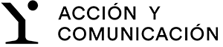
Directora: Ana Escobar / anaescobar@accionycomunicacion.com
Ejecutiva: Belén Lozada / belenlozada@accionycomunicacion.com
Redactora: Paula de la Hoz / pauladelahoz@accionycomunicacion.com
Web: www.accionycomunicacion.com / Tel.: 91 443 02 93

